Практическое занятие ПЗ-8

**Тема:** **Экспериментальные исследования объектов и предметов агроинженерии и сельскохозяйственного производства**

*Цель занятия –* изучить проведение экспериментальных исследований объектов и предметов агроинженерии и сельскохозяйственного производства.

*Теоретический материал*

*Экспериментальные исследования* являются важнейшей составной частью научных исследований в любой отрасли науки и производства, в основе которых находится научно поставленный опыт с точно учитываемыми и управляемыми условиями.

Основная цель экспериментальных исследований – выявление свойств исследуемых объектов и предметов, проверка справедливости гипотез и на этой основе широкое и глубокое изучение темы научного исследования. Постановка и организация экспериментальных исследований определяются их назначением.

Экспериментальные исследования, которые проводятся в различных отраслях науки, являются отраслевыми и имеют соответствующие названия:

* физические,
* химические,
* биологические,
* социальные,
* психологические, и т.п.

Экспериментальные исследования различаются:

*–* по целям исследования (констатирующие, преобразующие, поисковые, решающие, контролирующие);

*–* по способу формирования условий (естественный и искусственный);

*–* по структуре изучаемых объектов и явлений (простые, сложные);

*–* по организации проведения (лабораторные, натурные, полевые,  
производственные и т.п.);

*–* по характеру внешних воздействий на объект исследования (вещественные, энергетические, информационные);

*–* по характеру взаимодействия средства экспериментального исследования с объектом исследования (обычный и модельный);

*–* по типу моделей, исследуемых в эксперименте (материальный и  
мысленный);

*–* по числу варьируемых факторов (однофакторный и многофакторный);

*–* по контролируемым величинам (пассивный и активный);

*–* по характеру изучаемых объектов или явлений (технологический,  
социометрический) и т.п.

Для классификации экспериментальных исследований могут быть использованы и другие признаки.

Экспериментальными исследованиями в агроинженерии предусматривается выделение свойств исследуемых объектов и предметов, проверка справедливости принятой гипотезы и результатов теоретических исследований и, на этой основе, широкое и глубокое всестороннее изучение темы научного исследования.

Основной задачей экспериментальных исследований является не просто получение некоторых неизвестных ранее сведений о зависимостях протекающих явлений, что само по себе важно, а главным образом, построение с помощью полученных данных математической модели объекта, т.е. идентификации. Установленные теоретическими исследованиями закономерности являются обычно более общими и находят более широкое применение, чем закономерности, установленные лишь на основании экспериментальных исследований.

Посредством экспериментальных исследований получают ценные сведения технического, технологического и производственного характера, которые используются как в практической деятельности, так и для научных обобщений и дальнейшего развития теории.

Для получения надёжных, достоверных и точных результатов экспериментальных исследований должны быть выполнены определённые требования: детально изучена физическая природа исследуемого объекта, явления или процесса; установлены доминирующие факторы и параметры объекта, обуславливающие протекание явлений и процессов и причинно-следственную связь между ними; установлены качественные и количественные показатели, по которым планируется оценивать характер функционирования исследуемого объекта, определены измеряемые величины, их размерности и способы измерения во время проведения опытов; подобрана или разработана новая измерительная аппаратура с датчиками для измерения фиксируемых во время опыта величин, разработана методика их тарировки, установки и регистрации измеряемых показателей; разработана методика обработки первичной документации измерений, и подготовки таблиц, диаграмм, графиков и т.д.

В зависимости от технических особенностей объекта экспериментальные исследования могут проводиться в различных условиях, например, в лабораториях, либо лабораторно-полевых условиях, на комплексах и других объектах.

Важным условием получения достоверных и относительно точных результатов экспериментальных исследований является наличие соответствующих испытательных стендов, современных приборов и измерительной аппаратуры.

При планировании и проведении экспериментальных исследований используются:

а) методы подобия и размерностей;

б) методика планирования экспериментов;

в) методы построения математических моделей.

Основой экспериментальных исследований в конце ХХ века и настоящее время служит математическая теория планирования эксперимента, базирующаяся на теории вероятностей и математической статистики.

Применение методов и предметов этой теории позволяют эффективно, с наименьшими затратами решать многие практически важные исследовательские задачи: построение по опытным данным математических моделей объектов и явлений, оптимизацию процессов, проверку различных предположений об их свойствах и др.

Таким образом, в любой экспериментальной задаче есть два аспекта: планирование эксперимента и статистический анализ полученных данных.

В основе планирования эксперимента лежат три принципа фишеровской концепции:

а) рандомизация или случайный порядок проведения опытов с целью исключения систематических ошибок;

б) повторение или репликация, обеспечивающие увеличение точности оценок и выделение слабых сигналов на фоне шума;

в) разбиение плана на блоки, что даёт возможность исключить влияние мешающих факторов (блокирование).

Методика исследований – это совокупность способов и приёмов решения задач исследования. Она отвечает на вопрос: что, как и какими способами проводить исследования?

Общая методика экспериментальных исследований – это методика, которая относится ко всему исследованию (отражает все способы и приёмы исследований).

Частная методика – это методика, которая относится к части целого исследования. В частных методиках, если нет гостовских методик, указывается, как, например, выбрать факторы, каким образом проводить измерения и как их обрабатывать.

В частных методиках должно быть отражено: как определить глубину промерзания почвы, накопление снега, время оттаивания и смыва почвы, для чего можно использовать методики С. В. Мельникова, В. А. Доспехова и Ф. С. Завалишина.

В общем случае любая методика состоит из: программы, цели и задач экспериментального исследования, выбора варьирующих факторов, обоснования средств и потребного количества измерений и времени, приборов и оборудования, описания последовательности проведения опытов и фиксации результатов измерений, обоснования способов обработки результатов исследований и вида представления этих результатов (графический, табличный и др.) и их анализа. Хорошо составленная методика – это половина успеха в проведении экспериментальных исследований.

Программа экспериментальных исследований включает в себя две части: перечень зависимостей, факторов и их характеристик, которые нужно установить или проверить в данных экспериментах, и расчет (план) объема и продолжительности работ, потребности в рабочей силе, площадях, оборудовании, материалах и т. д. В программе дается ответ на вопрос: «Что необходимо получить в результате эксперимента для решения задач исследования и что для этого требуется?». В отчетах о научно-исследовательских работах и диссертациях вторая часть программы почти всегда опускается, но она всегда разрабатывается и обсуждается вместе с первой частью перед проведением эксперимента.

Исходные данные для разработки программы: задачи исследования, гипотеза и ее теоретические разработки; для расчетов по организации опытов - методика экспериментальных исследований.

Методика экспериментальных исследований - совокупность способов и приемов получения зависимостей и значений параметров, намеченных программой, и вычисления соответствующих показателей. Методика - технология исследования, в ней дается ответ на вопрос: «Как выполнить отдельные пункты программы экспериментальных исследований?».

Методика включает в себя выявление основных факторов и контролируемых параметров; обоснование точности измерений; выбор способов измерения, фиксации, нейтрализации и изменения параметров, обоснование пределов и интервалов их изменения; установление порядка проведения опытов и их планирование; разработку мероприятий по подготовке к опытам машин, приборов и рабочего участка; выбор способов контроля за ходом эксперимента.

Основные исходные данные для разработки методики: программа экспериментальных исследований; необходимая точность результатов измерений; математическая модель явления, если она есть; литературные данные о методах измерений и измерительной аппаратуре, о методах обработки и анализа опытных данных; материальная база (она определяет, например, наличие приборов, машин и средств для их приобретения); сроки исследования (когда результат срочно нужен для принятия решения, приходится устанавливать количественные соотношения без раскрытия их сущности - это предъявляет определенные требования к скорости получения и обработки информации) .

Следует еще раз подчеркнуть значение методов обработки и анализа опытных данных как исходных положений при разработке программы и методики. Они могут показать, особенно малоопытному исследователю, возможности эксперимента, желаемы е вид и форму представления результатов измерений, помочь с выбором прямо измеряемых величин и приборов и т. д.

Необходимо отметить, что отдельные вопросы программы, также, как и методики, взаимосвязаны, решение многих из них проводится параллельно и возможно не в том порядке, в каком они указаны здесь. Зависит это от задач исследования, сроков, материальной базы, опыта исследователя и т. д. При разработке методики часто приходится возвращаться к уже решенным вопросам и принимать новые решения, так как они чаще всего получаются перебором возможных вариантов и не всегда можно учесть с достаточной полнотой влияние решений, принимаемых в начале разработки методики, на последующие.

Следует напомнить, что решение многих методических вопросов упрощается в связи с тем, что ряд методик разработан и представлен в ГОСТах, отраслевых нормалях и методиках, используемых машиноиспытательными станциями и другими организациями при испытаниях машин. В этих документах можно найти методики определения и измерения показателей и параметров, характеризующих условия испытания машин и обрабатываемый материал (таких, как твердость и влажность почвы, влажность хлебной массы, температура воздуха и атмосферное давление), качество работы машин (глубина обработки, ширина захвата, повреждаемость корней свеклы и др.), энергетические свойства машин (снятие регуляторной характеристики двигателя, тяговой - трактора, динамометрирование машин и т. п.), экономическую эффективность машин и агрегатов (производительность, расход топлива и др.), эргономические качества машин (температура, запыленность и шум в кабине машины и т. п.), надежность (наработка на отказ, гамма-ресурсов и др.). Для определения некоторых показателей отдельными исследователями разработаны специальные методики, которые можно найти в литературе.

При измерениях этих показателей и параметров исследователю всегда целесообразно использовать указанные методики и ГОСТы с предварительным анализом возможности их применения и ссылкой на них.

Однако исследователь во многих случаях сталкивается с нестандартными параметрами, показателями и измерениями, и ему приходится разрабатывать частные методики для определения отдельных параметров и общую методику эксперимента.

Методика экспериментальных исследований включает в себя выявление основных факторов и контролируемых параметров, оказывающие влияние на изучаемое явление. Их можно разделить на основные и дополнительные; основные оказывают большое влияние, дополнительные - малое и ими часто можно пренебречь. Можно - выделить некоторые приемы и этапы выявления основных факторов.

1. Выявление основных факторов начинается при разработке гипотезы и теоретических положений, на этапах, где явление идеализируется с учетом данных (литературных) других исследований и общих закономерностей. Часто обоснованное деление некоторых факторов на основные и не основные на этой стадии исследования оговаривается в допущениях.

2. Если нельзя воспользоваться известными законами, а также нужно проверить значимость отдельных факторов и полноту их перечня, проводят наблюдение (пассивный эксперимент) за работой объекта или специальный поисковый эксперимент.

Проведение поисковых опытов часто не включают в программу эксперимента, иногда они выполняются на первой стадии теоретических разработок гипотезы и освещаются в соответствующей ей части отчета (работы).

3. При наличии аналитических зависимостей значимость фактора, входящего в нее, можно выявить предварительно путем расчетов. Определяется при этом значимость слагаемых, в которые он входит.

4. При исследованиях сложных динамических систем значимость фактора можно определить путем моделирования на ЭВМ с последующей проверкой на натуре в поисковых опытах.

5. Если нет теоретических и простых поисковых путей выявления основных факторов, используется теория планирования эксперимента (объект «черный ящик»).

Выявляя основные факторы, всегда необходимо учитывать, что деление факторов на основные и дополнительные - условно, роль факторов в одних условиях может быть большой, а в других его влиянием можно пренебречь.

При проведении экспериментов приходится нейтрализовать некоторые факторы, т. е. исключать (предотвращать) изменение фактора и влияние этого изменения. Выполнение этой операции позволяет сократить объем измерений и повысить их точность. Исследователь всегда стремится нейтрализовать дополнительные факторы. Часто нейтрализуют и основные. Выполняя серию (группу) опытов при схеме однофакторного эксперимента, например, исследователь исключает изменение всех основных факторов, кроме одного, влияние которого определяется в данной серии (избранного фактора). Нейтрализация основных факторов особенно важна.

Первый и основной путь нейтрализации факторов - выбор условий проведения опытов. Они могут быть: лабораторные, лабораторно-полевые и полевые. Соответственно называют и опыты.

Лабораторные опыты исключают влияние изменений всех факторов, определяющих внешние условия работы.

Это опыты в почвенном канале, где характеристики почвы и поля стабильны; опыты с высевом семян на липкую ленту, где семена не смещаются после падения в борозду, а высевающий аппарат не колеблется; исследование влияния параметров топливного насоса на мощность двигателя - на стенде; наплавка специальных образцов, а не изношенных деталей и т. д.

Лабораторные опыты широко используются в исследованиях конструкций машин, их механизмов и узлов, они хорошо выявляют закономерности, требуют малых затрат труда, исключают сезонность, но каждый в отдельности опыт имеет малое производственное значение - нужен синтез ряда таких опытов с проверкой общего результата вне лаборатории.

Лабораторно-полевые опыты проводят в заранее подготовленных условиях со стабильными характеристиками: поле выбирают ровным, с равномерной твердостью почвы, специально обрабатывают его перед опытом (выравнивают, боронуют, поливают и т. д.), с заданной культурой и т. д. Опыт проводят в определенные часы, без маневрирования скоростью и др. Результаты этих опытов ближе к производственным показателям, чем лабораторных.

Опыты в лабораторно-полевых условиях - основной вид опытов при исследованиях в области механизации сельского хозяйства.

Полевые опыты - проверка основных выводов исследования в производственных условиях, когда влияют все факторы.

Существует ряд методов нейтрализации факторов.

Метод рандомизации широко используется при нейтрализации основных и дополнительных факторов, чаще всего имеющих случайный характер или связанных со старением объекта (сопротивление почвы, урожай и микрорельеф на разных участках одного поля; квалификации механизатора и техническое состояние машин при определении эффективности технологической схемы процесса уборки культуры; старение электролита при электрохимическом наращивании размера и др.).

Метод резкого изменения избранного фактора при относительно малом изменении остальных используют практически во всех экспериментах при установлении опытных зависимостей.

Метод контрольных опытов. Опыт проводят так, что изменяющиеся (в силу своей природы) факторы действуют сразу на несколько градаций избранного. При определении влияния параметров корпуса плуга на его сопротивление разные корпуса ставят на один (динамометрический) плуг, который позволяет замерить сопротивление отдельных корпусов, работающих практически в одинаковых условиях. Этот метод очень широко используется при сравнительных испытаниях машин и их рабочих органов. Машины разной конструкции движутся параллельно по соседним проходам или работают на соседних делянках.

Метод разных знаков. Нейтрализуемому фактору «придают» сначала положительное, а затем отрицательное значение, и при вычислении среднего значения его сводят к нулю. Метод очень часто используют для нейтрализации уклона в лабораторно-полевых опытах путем выполнения замеров при движении «туда» и «обратно».

В заключение отметим, что все эти методы чаще всего используют в каждом эксперименте в сочетании один с другим.

Решив вопросы о факторах, определяющих явление, об условиях опытов и методах нейтрализации отдельных факторов, можно выбрать контролируемые (измеряемые в опытах) факторы и параметры.

Их можно разделить на несколько групп: управляемые (избранные) параметры, изменяемые по плану исследователя; основные выходные показатели (в опытах определяются их зависимости от управляемых); характеристики дополнительных и основных нейтрализуемых факторов, которые могут зависеть от управляемых и влиять на выходные показатели; независимые (внешние) переменные, характеризующие условия работы; параметры, необходимые для построения расчетных зависимостей.

Независимые (внешние) переменные характеризуют данные опыта, привязывая их к его условиям. Измерение этих переменных позволяет учесть их влияние на результаты измерений и внести в них поправки, дает возможность оценить и использовать эти данные другим исследователям (и практикам), обобщить результаты многих исследователей.

В качестве примера проведения экспериментальных исследований можно представить лабораторный почвенный канал кафедры «Сельскохозяйственные машины» Пермской ГСХА (рис. 1), в котором изучается процесс взаимодействия моделей рабочих органов плугов с обрабатываемой средой.

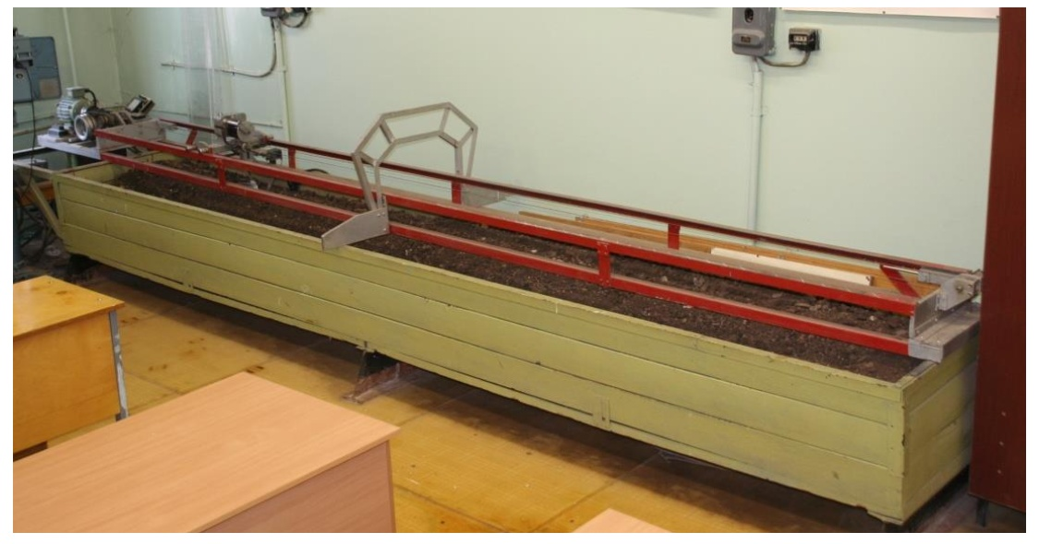

Рис. 1. Лабораторный почвенный канал

Для этой цели изготовлены модели лемешно-отвальной поверхности  
культурного, полувинтового и винтового вида и дискового плуга в масштабе.

Лабораторный почвенный канал (рис. 1 и 2) включает ящик с  
почвой, несущую раму, тяговую станцию с пультом управления и динамометрическую тележку.

Рама установлена сверху ящика и может перемещаться в поперечном  
направлении из крайнего левого в крайнее правое положение с фиксированием в прорезях верхнего контура ящика.

На раме смонтирована тяговая станция, которая обеспечивает движение динамометрической тележки на трех скоростях: 0,671; 0,894 и 1,118м/с,  
что соответствует рабочим скоростям тракторного пахотного агрегата 5,4;  
7,2 и 9 км/ч.

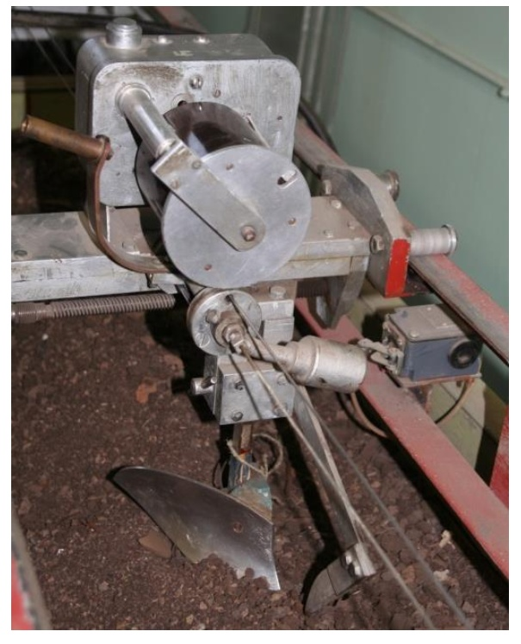

Рис. 2. Динамометрическая тележка